Índice
GENERALIDADES 2
OBJETIVO 3
SECCIÓN I- RESULTADOS DE LOS TRABAJOS DE LA CIGCN U OIG 2024 4
RESUMEN EJECUTIVO (METODOLOGÍA TIPO LÍNEA DE TIEMPO) 4
1. FORTALECIMIENTO DE CULTURA DE INTEGRIDAD 5
2. PRINCIPALES DESAFÍOS 6
3. LECCIONES APRENDIDAS 7
4. ÁREAS DE MEJORA 8
5. IMPACTO 9
6. RESULTADOS 10
7. ANEXOS 11
SECCIÓN II- DOMINICANA SIN CORRUPCIÓN “GESTIONAR RIESGOS ES INTEGRIDAD” 12
RESUMEN EJECUTIVO BASADO EN LAS SIGUIENTES ACTIVIDADES REALIZADAS EN EL MARCO DE 4TA EDICIÓN #DOMINICANASINCORRUPCIÓN 12
1. "PLANIFICACIÓN E IDENTIFICACIÓN DE RIESGOS CONDUCTUALES" 13
2. “EVALUACIÓN DE RIESGOS CONDUCTUALES” 14
3. “VALORACIÓN DE RIESGOS CONDUCTUALES” 15
4. “TRATAMIENTO, COMUNICACIÓN Y DIFUSIÓN DE RIESGOS CONDUCTUALES” 16
5. IMPACTO 17
6. RESULTADOS 18
7. ANEXOS 19

GENERALIDADES
La Comisión de Integridad Gubernamental y Cumplimiento Normativo (CIGCN) del Parque Zoológico Nacional “Arq. Manuel Valverde Podestá” (ZOODODOM) se guía por principios éticos y valores corporativos diseñados para fomentar la transparencia, la ética y la integridad en todos los niveles de la institución. En el marco de la 4ta Campaña Nacional por la Integridad en la Administración Pública – Año 2024, liderada por la Dirección General de Ética e Integridad Gubernamental (DIGEIG), se ha implementado un conjunto de acciones orientadas a consolidar una cultura institucional basada en la ética y el cumplimiento normativo.
Esta campaña se alinea con los esfuerzos internacionales para la prevención de la corrupción, promoviendo valores como la honestidad, la justicia, la vocación de servicio y la disciplina, apoyados por un Código de Ética que define las normas de conducta esperadas en la institución.
El ZOODOM ha trabajado activamente en la implementación de estrategias culturales y normativas para fomentar una cultura de integridad, mejorar el cumplimiento normativo y garantizar la rendición de cuentas en sus procesos internos y externos.
Componentes Clave:
- Código de Ética: Base normativa que rige las conductas esperadas de todos los empleados, promoviendo la transparencia y la responsabilidad.
- Valores Institucionales: Incluyen el servicio, la calidad, la confianza, la eficiencia, y el trabajo en equipo como pilares fundamentales para la institución.
- Principios Éticos: Comprenden la honestidad, la justicia, la disciplina, y la lealtad como fundamentos del comportamiento institucional.

OBJETIVO
El objetivo principal de la Comisión de Integridad Gubernamental del Parque Zoológico Nacional es promover la institucionalización de la ética y el estímulo de conductas íntegras en el servidor público, vigilar el cumplimiento del Código de Ética y Conducta de los Servidores Públicos. A través de esta comisión, se busca el cumplimiento normativo, prevención de riesgo, antisoborno y manejo de herramientas de integridad gubernamental para así prevenir los actos de corrupción y conflictos de intereses en la en nuestra institución, garantizar la buena administración y el acceso a la información pública.

SECCIÓN I- RESULTADOS DE LOS TRABAJOS DE LA CIGCN U OIG 2024

RESUMEN EJECUTIVO (METODOLOGÍA TIPO LÍNEA DE TIEMPO)
Primer Trimestre:
- Aunque tenemos el Plan de trabajo 2024, por algunas situaciones presentadas en nuestra Comisión de Integridad, no realizamos las actividades en las fechas correspondientes al primer trimestre del presente año.
Segundo Trimestre:
- Participación en la mesa de trabajo para la revisión, y la ejecución de las actividades plasmadas en nuestro Plan de trabajo de la CIGCN.
Tercer y Cuarto Trimestre:
- Promoción continua de nuestros valores:
- El Tercer y Cuarto Trimestre del presente año promovimos la importancia de los valores institucionales, para que cada empleado tenga una correcta actuación, con ética y coherencia en todas las acciones y decisiones, asegurando que prevalezca la honestidad en todos los procesos administrativos, así como también, que sean persona integras en todo el sentido de la palabra.

FORTALECIMIENTO DE CULTURA DE INTEGRIDAD
El fortalecimiento de la cultura de integridad ha sido uno de los pilares estratégicos de la CIGCN, en el presente año se realizó una revisión y una actualizamos de nuestros valores, posterior a su aprobación fueron socializados y divulgación a través de nuestro portal web para conocimiento de las partes interesadas, tanto de la parte interna como interna.
Además, en el tercer trimestre promovimos nuestros valores con los empleados de nuestra institución, los cuales son:
•Transparencia: Mantener una comunicación abierta y honesta sobre las prácticas y resultados de la institución.
•Integridad: Actuar con ética y coherencia en todas las acciones y decisiones, asegurando que los objetivos ambientales se cumplan de manera responsable.
•Eficiencia de Recursos: Optimizar el uso de los recursos disponibles para reducir el desperdicio y mejorar la eficiencia en todas las operaciones.
•Educación y Conciencia Ambiental: Promover el respeto a la diversidad biológica a través de las actividades y decisiones institucionales, a lo interno y externo.
•Inclusión. Impulsar un entorno en el que todas las personas se sientan valoradas, respetadas y consideradas.

PRINCIPALES DESAFÍOS
- Cambios de miembros de nuestra CIGCN:
- Debido a los constantes cambios y desvinculaciones y ausencia de algunos miembros, incluyendo a la Coordinadora General, presentamos un descontrol con la ejecución y asignación de las actividades del plan de trabajo 2024.
- Por situaciones diversas familiares y de salud, todos los miembros de la comisión no pudieron participar en el 3er Congreso Internacional por la Integridad.

- Colaboración Activa: Motivar una mayor participación del personal del parque en las actividades relacionadas con integridad y cumplimiento normativo.

LECCIONES APRENDIDAS
- Trabajo en Equipo: para logar buenos resultados en las actividades CIGCN es importante que todos los miembros trabajemos en equipo.

- Comunicación Permanente y Eficaz: La difusión de mensajes positivos y actividades éticas publicadas y enviadas por correos y murales de la institución, garantizan mayor alcance para los empleados del ZOO.

- Continua Capacitación: Aprendimos que las capacitaciones son muy importantes para la formación de los miembros y empleados de la institución, estas son fundamentales para crear conciencia sobre los riesgos éticos y conductuales.

- Responsabilidad y Compromiso Institucional: Debemos incluir a todos los empleados del parque, sin importar su cargo para que cada uno sienta el compromiso y responsabilidad ética.

ÁREAS DE MEJORA
- Recursos Financieros: Asignar un presupuesto destinado a actividades de capacitación y campañas de integridad de nuestra CIGCN.
- Mayor Participación: Garantizar que todos los empleados participen en las actividades de sensibilización a las que convoca la CIGCN.
- Denuncia en el buzón de la CIGCN: Motivar a los empleados que utilicen este canal correspondiente para reportar condutas inadecuadas o violaciones éticas en la institución, de manera discreta y seguimiento del caso.

- Seguimiento a Campañas y Actividades Éticas: Medir o estar pendientes del impacto de nuestras campañas y actividades éticas, tanto de manera presencial como a través de las redes sociales.

IMPACTO

- Identificación de Riesgos: Hemos realizado una matriz de identificación de riesgo, para garantizar los controles internos en las áreas y en los procesos administrativos, con el fin de, evitar fraudes y corrupción.

- Transparencia en la Institución: Los empleados tienen conocimiento y entienden la importancia de la prevención ante de cualquier riesgo que se le presente, y su rol de la honestidad e integridad, fortaleciendo la confianza institucional.

- Responsabilidad y Compromiso Institucional: Con el ejemplo seguido por los empleados, las actividades éticas, y los controles asignados para cualquier proceso administrativo, han fortalecen la cultura de integridad.

RESULTADOS
Durante el año 2024, la Comisión de Integridad Gubernamental logró avances importantes en la promoción de los valores institucionales, la ética y la presentación y prevención de riesgos conductuales. Entre los principales resultados se destacan:
1. Revisión y actualización de los valores de la institución:
Con el objetivo de fortalecer la cultura de integridad, en el presente año se realizó una revisión y una actualizamos de nuestros valores, posterior a su aprobación fueron socializados y divulgación a través de nuestro portal web para conocimiento de las partes interesadas, así como también, nuestros empleados.
2. Identificación de Riesgos: Se realizó una matriz de identificación de riesgo, para garantizar los controles internos en las áreas y en los procesos administrativos, con el fin de, evitar fraudes y corrupción, la cual ha sido de mucha importancia.
3. Mejora en los controles administrativos para más Transparencia en la Institución: Los empleados tienen conocimiento y entienden la importancia de la prevención ante de cualquier riesgo que se le presente, y su rol de la honestidad e integridad, fortaleciendo la confianza institucional.
4. Responsabilidad y Compromiso Institucional: Mayor participación de los empleados en las actividades éticas, y uso con más eficaz de los controles asignados para cualquier proceso administrativo, por lo que, se fortaleció más la cultura de integridad.

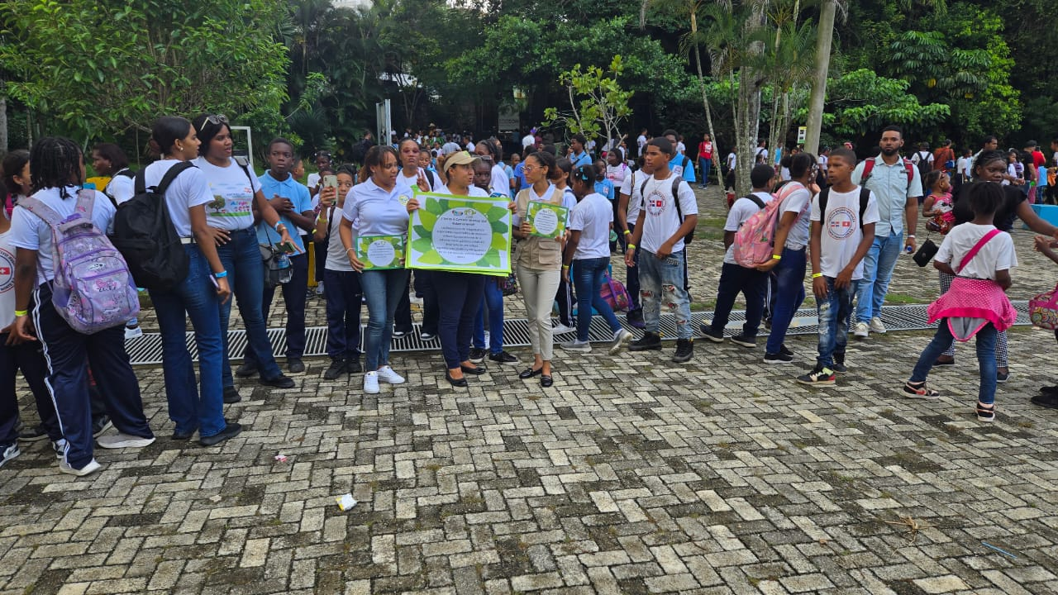
ANEXOS
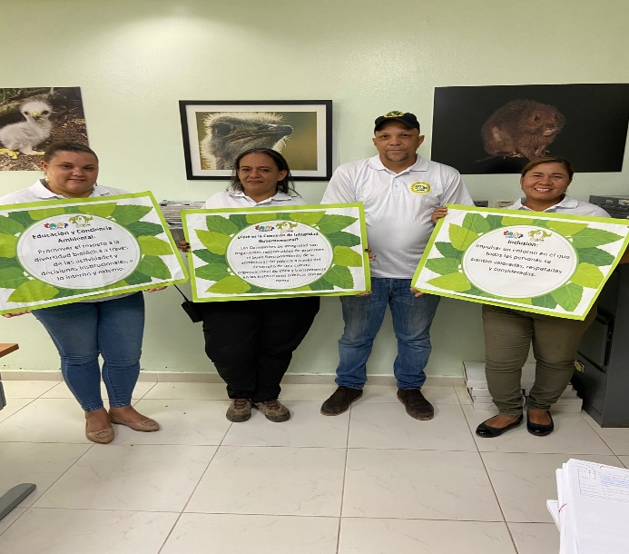

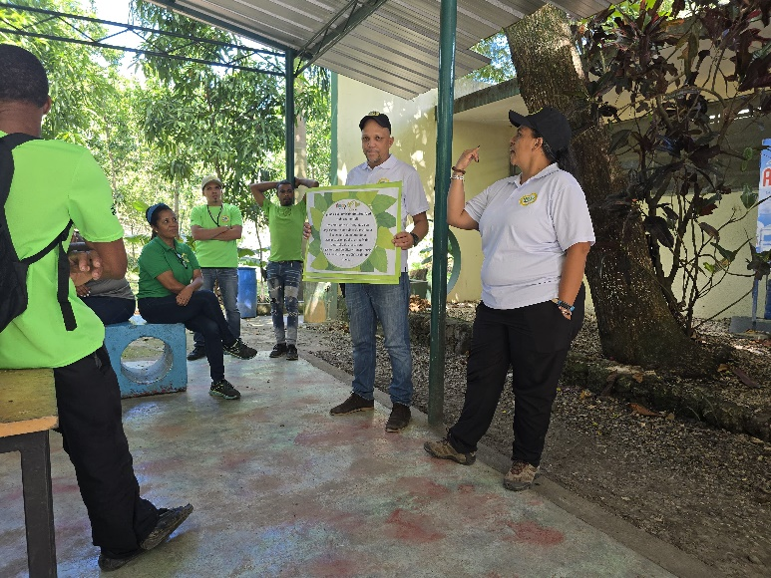
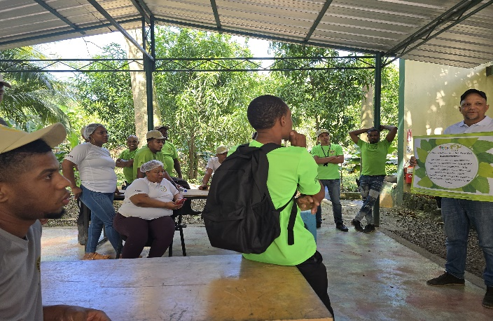

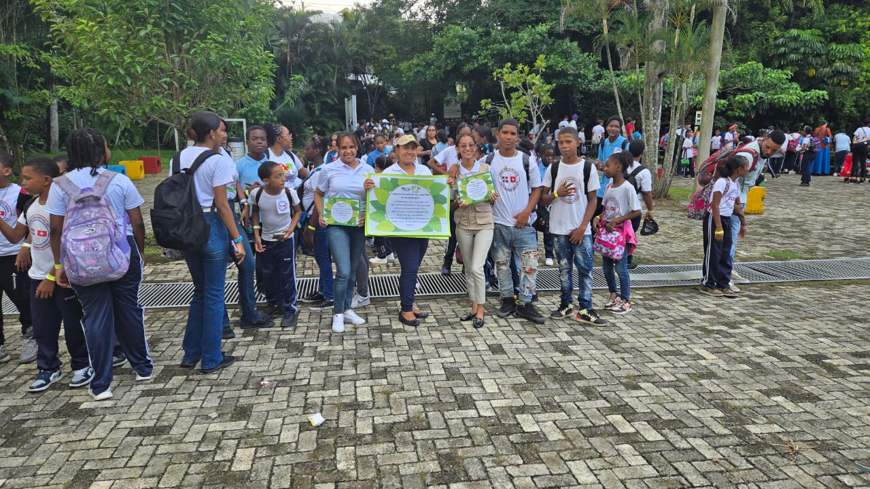

SECCIÓN II- DOMINICANA SIN CORRUPCIÓN “GESTIONAR RIESGOS ES INTEGRIDAD”

RESUMEN EJECUTIVO BASADO EN LAS SIGUIENTES ACTIVIDADES REALIZADAS EN EL MARCO DE 4TA EDICIÓN #DOMINICANASINCORRUPCIÓN
En el marco de la 4ta edición de la campaña #DominicanaSinCorrupción, el Parque Zoológico Nacional “Arq. Manuel Valverde Podestá” ha implementado una estrategia integral para combatir los riesgos conductuales asociados con la corrupción dentro de la institución. Elaborando una matriz de riesgo, lo cual es vital para garantizar que la organización esté preparada para afrontar tanto las incertidumbres internas como externas que puedan afectar su capacidad para alcanzar sus objetivos y por ende el desarrollo y éxito de dicha matriz.
Se utilizó un enfoque estructurado y proactivo en la identificación, evaluación y gestión de los riesgos permitirá a la organización no solo mitigar las amenazas, sino también garantizar la transparencia, integridad y la justicia en todos los procedimientos administrativos. Además, aprovechar esta oportunidad para mejorar y fortalecer la integridad institucional.
Durante la elaboración de la matriz se realizo una absoluta identificación, evaluación y tratamiento de riesgos relacionados en las áreas más vulnerables, donde se pueden presentar posibles actos de corrupción.

"PLANIFICACIÓN E IDENTIFICACIÓN DE RIESGOS CONDUCTUALES"
En el proceso de Planificación e Identificación de Riesgos Conductuales, el ZOODOM tuvo un enfoque estratégico para identificar, evaluar y mitigar los riesgos relacionados con posibles actos de corrupción dentro de la institución. Este enfoque se concentró en las áreas y actividades que podrían estar expuestas a la corrupción y que afectan la integridad institucional y los procesos administrativos. A continuación, presentamos la identificación los riesgos potenciales y descripción:
- Riesgos estratégicos: Relacionados con la dirección y los objetivos de la organización. Incluye cambios en el entorno gubernamental, políticas y normativas de Estado, decisiones estratégicas equivocadas y/o incapacidad para adaptarse a nuevas condiciones.
- Riesgos financieros: Incluyen fluctuaciones en los ingresos, variabilidad de costos, cambios en las condiciones económicas, o cambio / disminución de presupuesto.
- Riesgos operativos: Relacionados con los procesos internos, como fallos en la operatividad o funcionamiento, problemas logísticos, o falta de innovación.
- Riesgos tecnológicos: Cambios tecnológicos rápidos que pueden hacer obsoletos los productos o servicios de la organización, o la falta de infraestructura tecnológica adecuada.
- Riesgos regulatorios: Cambios en las normativas legales o fiscales que puedan afectar las operaciones.
- Riesgos de reputación: Problemas relacionados con la percepción pública de la organización, que podrían derivar de errores operacionales, crisis de relaciones públicas, o fallos en la ética institucional.
- Riesgos relacionados con el capital humano: Pérdida de talento clave, baja moral o motivación, problemas laborales.

“EVALUACIÓN DE RIESGOS CONDUCTUALES”
La evaluación de riesgos conductuales realizada por el ZOODOM radicó en analizar los riesgos identificados previamente para determinar su nivel de prioridad y asignar recursos adecuados a su tratamiento. Una vez identificados los riesgos, se procedió a su evaluación en términos de su probabilidad de ocurrencia y su impacto potencial en los objetivos estratégicos de la organización. Para esto, se pueden usar herramientas como:
- Matriz de riesgos: Una matriz de probabilidad e impacto permite clasificar los riesgos según su gravedad y la probabilidad de que ocurran, lo que facilita la priorización de los mismos.
- Análisis FODA: Puede ser útil para entender cómo los riesgos externos (oportunidades y amenazas) y los internos (fortalezas y debilidades) interactúan y afectan la estrategia.
- Análisis PESTEL: Evalúa los factores políticos, económicos, sociales, tecnológicos, ecológicos y legales que podrían presentar riesgos para la organización.
La evaluación de los riesgos identificados para el Parque Zoológico se ha trabajado en base a la matriz de riesgos.
Plan de acciones para abordar los Riesgos
Para cada riesgo identificado cuya evaluación resultante sea de alto impacto, es necesario definir un plan de acción para su mitigación, transferencia, aceptación o aprovechamiento. Las opciones más comunes incluyen:
- Mitigación del riesgo: Desarrollar estrategias para reducir la probabilidad o el impacto del riesgo. Esto podría incluir la diversificación de productos y servicios, la capacitación del personal, o la implementación de tecnologías para mejorar la eficiencia operativa.
- Transferencia del riesgo: Transferir el riesgo a otra entidad, pudiendo ser a través de seguros, y/o subcontrataciones, entre otros.
- Aceptación del riesgo: Si se decidiera por esta opción, sería necesario analizar si el costo de mitigar el riesgo es mayor que el impacto potencial. La organización deberá optar por aceptar y aplicar la opción más factible, pero siempre manteniendo un monitoreo constante.
- Aprovechamiento del riesgo: En ciertos casos, los riesgos pueden generar oportunidades (Ej. un cambio tecnológico puede ser aprovechado para mejorar productos y servicios), y se pueden desarrollar estrategias para capitalizar esto.
- Integración de la Gestión de Riesgos en la Estrategia
La gestión de riesgos debe ser un componente integral del Plan Estratégico, no como una tarea aislada, sino con un enfoque continúo alineada a los objetivos a largo plazo de la organización. Formas de integrar la gestión de riesgos:
- Incorporación de riesgos en los objetivos estratégicos: Los riesgos identificados y las respuestas a estos son considerados en el Plan Estratégico.
- Desarrollo de indicadores de riesgo: Establecer indicadores clave de rendimiento que permitan monitorear los riesgos y ajustar las estrategias cuando sea necesario.
- Proceso de revisión continua: La gestión de riesgos es un proceso continuo durante la ejecución del plan. Es necesario realizar revisiones periódicas para identificar nuevos riesgos o aplicar cambios en los existentes y ajustar las estrategias en consecuencia.

“VALORACIÓN DE RIESGOS CONDUCTUALES”
La valoración de riesgos conductuales es un paso fundamental en el proceso de gestión de riesgos, porque facilita la clasificación de los grupos de interés a nivel general, en relación con su impacto potencial, su influencia en las decisiones o su acercamiento al ZOO. Se ha utilizado la herramienta de Poder e Interés, cuyos resultados pueden permitir priorizarlas en función de su poder para influir en el Zoológico y su interés en las decisiones que se toman:
Parte interesada | Poder | Interés | Estrategia de gestión
Gobierno | Alto | Alto | Involucrar activamente, mantener un diálogo continuo.
Responsables del Cuidado, salud y bienestar de los animales | Alto | Alto | Asegurar su satisfacción y compromiso en el trabajo.
Visitantes | Medio | Alto | Escuchar las retroalimentaciones y opiniones, mantener buenas condiciones.
Organizaciones de Conservación | Medio | Alto | Colaborar en proyectos conjuntos y cumplir con sus expectativas.
Proveedores | Medio | Medio | Mantener relaciones comerciales estables.
Comunidad local | Bajo | Medio | Informar sobre beneficios locales, mitigar impactos negativos.
Medios de comunicación | Bajo | Medio | Gestionar la imagen pública, ofrecer información veraz.
Centros de Investigación, Universidades | Bajo | Bajo | Facilitar el acceso al zoológico para investigaciones.

Acciones para lograr una gestión de las partes interesadas más efectiva
- Establecimiento de canales de comunicación efectivos, claros y abiertos para todas las partes interesadas, esto incluye participación en reuniones convocadas por el gobierno central, los organismos de control y asociaciones locales, así como un sistema de retroalimentación para los visitantes.
- Desarrollo de programas de concientización y educación, para la colaboración con organizaciones de conservación, universidades y expertos en la coordinación de programas educativos y el desarrollo de acciones en apoyo a la Misión institucional, que involucren y puedan impactar de manera positiva al público y al personal del zoológico.
- Mantener y mejorar los niveles de transparencia en la ejecución de sus prácticas de conservación, su impacto ambiental y las estrategias de bienestar animal, lo que fortalece su relación con las ONGs, la comunidad local y los medios.
- Implementar estrategias de sostenibilidad con el apoyo de las partes interesadas externas, como el gobierno y las ONGs, para impulsar el desarrollo de iniciativas que favorezcan tanto la conservación de la fauna como la sostenibilidad económica del parque.

“TRATAMIENTO, COMUNICACIÓN Y DIFUSIÓN DE RIESGOS CONDUCTUALES”
El tratamiento de los riesgos identificados se llevó a cabo el plan de acción de tratamiento del riesgo mediante la ejecución de técnicas para cada tipo de riesgo. Estas acciones se desarrollaron para reducir la posibilidad de ocurrencia y mitigar el impacto, además de fomentar una cultura de integridad y transparencia.
Técnicas Principales:
- Control interno: Fortalecimiento y seguimiento de los procedimientos administrativos establecidos para prevenir cualquier irregularidad.
- Auditorías Regulares: Realización de auditorías internas recibir o evaluar cualquier procedimiento siguiendo los controles existentes.
- Actualización de Protocolos: Mejora de los procedimientos operativos en las áreas de compras, boleterías y almacén para garantizar su correcta ejecución y prevención.

IMPACTO
Las acciones iniciadas nos han creado beneficios importantes para el Parque Zoológico Nacional, porque seguimos fortaleciendo la capacidad de luchar y confrontar los desafíos de corrupción y mejorar los procedimientos administrativos internos.
Los principales impactos tienen:

- Prevención de Irregularidades:
Los controles internos mejorados han reducido la probabilidad de ocurrencia de fraudes y actos de corrupción. La implementación de sistemas de monitoreo y auditorías continuas asegura la detección temprana de anomalías.
- Cumplimiento de los Formularios de Controles:
Las estrategias de controles seleccionadas garantizan el cumplimiento de modelos éticos y normativos, las cuales, refuerzan la prevención y transparencia en la institución.

RESULTADOS
El proceso de identificación, evaluación y tratamiento de riesgos ha llevado a resultados visibles que reflejan la responsabilidad y compromiso del Parque Zoológico Nacional con la mejora continua y la integridad institucional.
Se están cumpliendo con los procedimientos establecidos, y no se han presentado casos de corrupción.
La evaluación continua permite que se trabaje con integridad y transparencia

ANEXOS

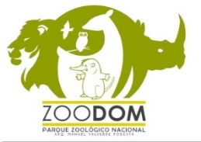PARQUE ZOOLOGICO NACIONAL
AUTORIZACION-CONTROL ENTRADA Y SALIDA EXTERNA
ANIMALES - EQUIPOS– MATERIALES
ESTE FORMULARIO TENDRA UNA VIGENCIA DE 48 HORAS DESPUES DE FIRMADO

Fecha:___________________ Hora:______________________
Autorizamos a __________________________________________
Solicitado por____________________________________________
Depto. O compañía _____________________________________

Entrada_________________________salida______________________________
Descripción:
Montura
Chequeo
Internamiento
Cambiar
Reparar
Botar
Donar
Realizar trabajos
Vender
Llenar

Observaciones ________________________________________________________________________________________________________________________________________ SEGURIDAD ADMINISTRACION

MOVIMIENTO INTERNO HERRAMIENTAS, MATERIALES Y EQUIPOS

FECHA_________________
AUTORIZO A__________________________________________TRASLADAR DE_______________________________A_____________________________
LAS HERRAMIENTAS, EQUIPOS Y/O MATERIALES DETALLADOS A CONTINUACION PARA EL USO EN: ________________________________________________________________
DETALLE DE LA CARGA: ________________________________________________________________________________________________________________________________________________________________________________________________
OBSERVACIONES: ________________________________________________________________

ENCARGADO DEPTO. ACTUANTE

______________________________

Nota: Este formulario es INTERNO, y VALIDO
SOLO con la firma del Enc. Departamental

